**UNIVERSIDADE FEDERAL DO RIO GRANDE DO NORTE - UFRN**

**INSTITUTO METRÓPOLE DIGITAL - IMD**

**IMD0401 - BANCO DE DADOS**

**TEMA: Loja especializada em doces**

**Grupo (individual): Samuel Lucas de Moura Ferino**

**DESCRIÇÃO**

Trata-se de uma loja especializada na venda de doces - trufas, sorvetes, brownies, entre outros. Diante disso, um cliente poderá fazer um pedido de compra - composto por uma ou várias solicitações onde cada solicitação refere-se a um produto (doce) - para um funcionário cuja transação será feita à vista sempre. Nota-se que também, um mesmo tipo de doce pode ser fornecido por mais de um fornecedor. Além disso, há um estoque que guarda os produtos que é atualizado a cada compra de um cliente.

Um exemplo prático “semelhante” é a loja “Chocolates Brasil Cacau” sendo que nessa loja haverá mais do que doces feitos de chocolates, em contrapartida à “Chocolates Brasil Cacau”.

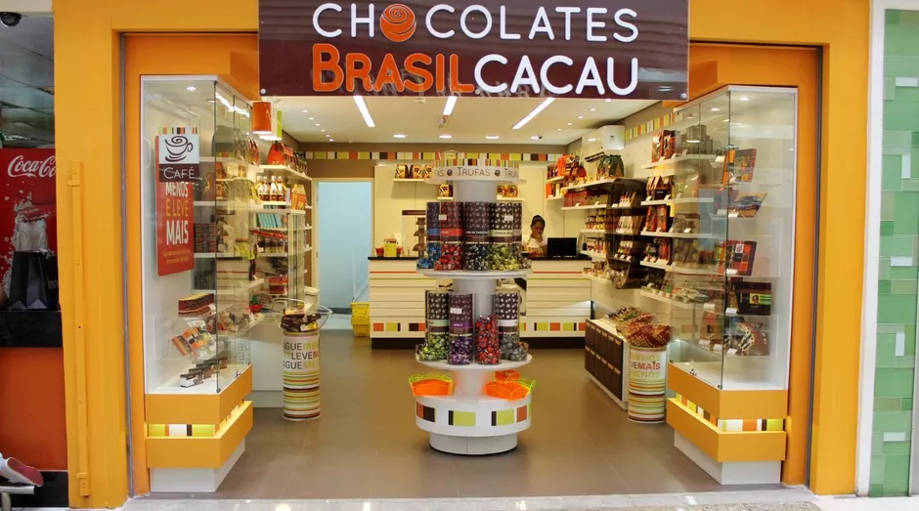

**PRINCIPAIS ENTIDADES QUE COMPÕEM O BANCO**

* ***Cliente***
  + Cliente que comprará o(s) doce(s) nessa loja
* ***Solicitação*** 
  + Registra os dados referente à solicitação do cliente.
* ***Funcionário***
  + Funcionário que trabalha na loja
* ***Estoque***
  + Armazena os produtos/doces da loja

**DIAGRAMA ENTIDADE-RELACIONAMENTO (DER)**

* **Anterior -**

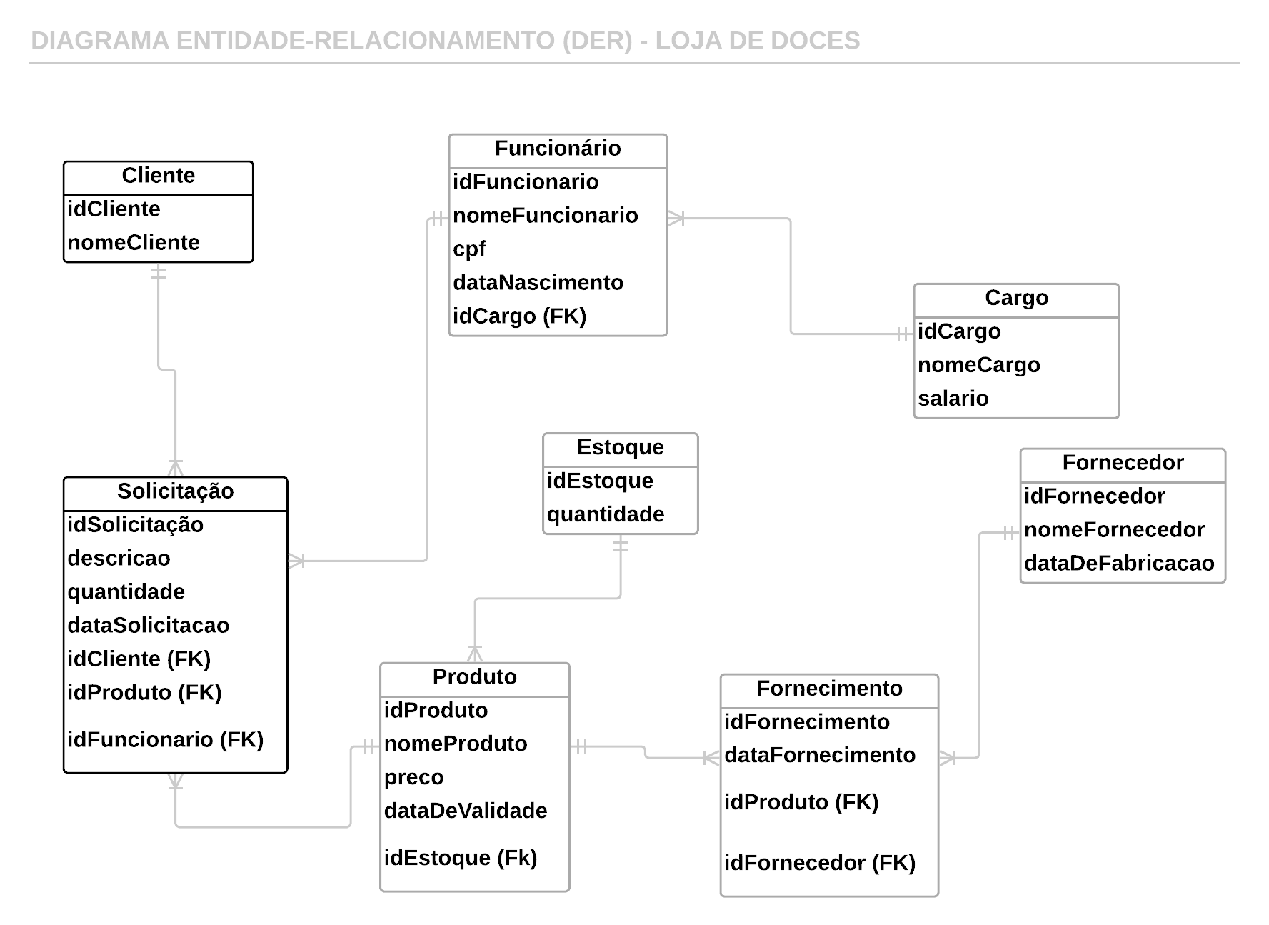

* **NOVO -**

